Gratuluji!
Jste ještě o krok blíže k BODU ZLOMU na vaší cestě k uzdravení.
Toto je pracovní sešit k vysílání “4 příčiny stovek nemocí” a byla skvělá volba si ho pořídit. Tento pracovní sešit vám totiž umožní si lépe zvědomit věci, které by vám jinak mohli podvědomě bránit.

Podstatou tohoto pracovního sešitu není předat vám nějaké další informace nad rámec webináře.

BOD ZLOMU ve vašem uzdravení totiž nenastane díky novým informacím, ale díky síle vašeho uvědomění! A k tomu slouží tento pracovní sešit. Když si ho projdete spolu s webinářem, vytěžíte z toho mnohem více a vaše uvědomění bude silnější.

Pojďme nyní k instrukcím, jak s pracovním sešitem pracovat...

Instrukce:
- Pracovní sešit má 3 části: Před vysíláním, během vysílání a po vysílání.
- Část před vysíláním si ideálně projděte a vyplňte před vysíláním.
- Část během vysílání má stejnou strukturu jako samotné vysílání. Během poslechu si tedy dělejte poznámky do pracovního sešitu.
- Část po vysílání slouží k závěrečné reflexi a ujasnění hlavních uvědomění.
- Na vysílání se připojte ideálně pár minut předem a ideálně na tabletu nebo PC. Na mobilu to ne vždy funguje optimálně.
- Pracovní sešit doporučujeme vytisknout a psát si ručně, ale stejně tak dobře poslouží, když si budete vyplňovat třeba na druhém počítači a nebo si jen vezmete papír a tužku a vždycky si napíšete číslo otázky a odpověď.
- Také vám pomůže si před vysíláním domluvit s ostatními členy domácnosti, aby vám nechali prostor soustředit se, nerušili vás a nebo se připojili a užili si vysílání s vámi.
- Není povinné vyplnit všechny odpovědi. Tento pracovní sešit není domácí úkol, který budu známkovat. Slouží k lepšímu uvědomění a zapamatování principů které ve vysílání zazní…
- Všechny otázky stačí odpovědět stručně a zkratkovitě. Většinou se navíc jedná jen o výběr z více možností.

Před vysíláním:

- Odpovězte sami sobě na otázky, které Vás přiblíží k BODU ZLOMU
- Jaké jsou mé zdravotní problémy, kterých bych se rád/a zbavil/a?
__________________________________________________________________________________________________________________________________________________
_________________________________________________________________________
_________________________________________________________________________
- Co vše jsem vyzkoušel/a k jejich odstranění?
____________________________________________________________________________________________________________________________________________________________________________________________________________________________________________________________________________________________________
- Kolik mě to stálo času, úsilí a peněz?
___________________________________________________________________________________________________________________________________________________________________________________________________________________________
- Jaké otázky si nejčastěji kladu o svém uzdravení?
____________________________________________________________________________________________________________________________________________________________________________________________________________________________________________________________________________________________________
- O čem mám pocit, že mi brání v uzdravení?
____________________________________________________________________________________________________________________________________________________________________________________________________________________________________________________________________________________________________

- Jak chci aby mé zdraví vypadalo?
(Zkuste odpovědět pozitivně - tzn. ne napsat “zbavit se ekzému”, ale napsat “mít hladkou pevnou a pružnou kůži”)
____________________________________________________________________________________________________________________________________________________________________________________________________________________________________________________________________________________________________
- Proč je pro mě důležité, aby mé zdraví vypadalo tak, jak jsem si napsal/a v předchozí otázce?
(Tuto odpověď zkuste vztáhnout ke svým pocitům, hledejte hluboko. Tzn. ne napsat jen “protože mě to omezuje v práci a péči o rodinu”, ale klidně se znovu a znovu zeptejte a proč? Takže třeba první odpověď skutečně bude “protože mě to omezuje v práci a péči o rodinu”, ale pak se znovu zeptejte “a proč skutečně chci aby mé zdraví vypadalo tak, jak jsem napsal/a v otázce 6? “protože teď nemůžu svou rodinu dostatečně zabezpečit a dát jí tolik lásky, kolik chci”... a proč mi to vadí? “protože je pro mě rodina to nejdůležitější a chci aby opravdu cítili jak je miluji a já abych se cítila jako skvělá máma a partnerka”... tohle je jen příklad, ale prostě pojďte klidně o několik úrovní hlouběji, než je vaše první odpověď = tak odhalíte svou motivaci a tedy i sílu překonávat překážky.)
________________________________________________________________________________________________________________________________________________________________________________________________________________________________________________________________________________________________________________________________________________________________________________________________________________________________________________________________________________________________________________________________________________________________________________________________________

V průběhu vysílání:
- Odpovězte sami sobě na otázky, díky čemuž si zopakujete a prohloubíte důležitá uvědomění z vysílání:
- Příběh Mirka s revmatoidní artritidou - co si z toho odnáším za ponaučení? Co mu umožnilo uzdravit se?
__________________________________________________________________________________________________________________________________________________
- Jak je možné, že se Mirek (autor vysílání), Mirek (s rev. artritidou) i dalších 11.000 + 2.000 lidí ze zmiňovaných studií uzdravili?
__________________________________________________________________________________________________________________________________________________
- Stav zdraví - tolik lidí světově má nemoc X (Doplňte nemoc)
❏ 2 miliardy lidí má __________
❏ 1,1 miliardy lidí má __________
❏ 850 milionů má __________
❏ 463 milionů má __________
- Věřím, že když les zachvátí lesní požár a poté dohoří…, že se poté les může obnovit? Že listy dorostou, že vyrostou nové stromy, že do lesa znovu přijdou zvířata atd.? (Zakroužkujte svou odpověď)
ANO – NE
- Věřím, že se stejně může obnovit i lidské tělo, když odstraníme příčiny “požáru”, tedy toho, co nemoc způsobuje?
ANO - NE
- Doplňte: “Zázračná uzdravení”, se nedějí v rozporu s přírodou, ale v rozporu s tím _________________________________________________________

- Jaký výchozí předpoklad je nutné přijmout, abych se mohl/a uzdravit?
“Dokonalé zdraví je _ _ __ _ _ _ _ _ _ _. A když nejsme zdraví, znamená to, že tělu _ _ _ _ _ _ _ a _ _ _ _ _ _ _ _ _ _ _ _ _ _ _ _ _ _ _ _ _ _ _ _ _ _. Protože naše tělo má _ _ _ _ _ _ _ _ _ _ _ _ __ _ _ _ _ _ _ _, které pracují v každém okamžiku s cílem _ _ _ _ _ _ _ a _ _ _ _ _ _ dokonalé zdraví
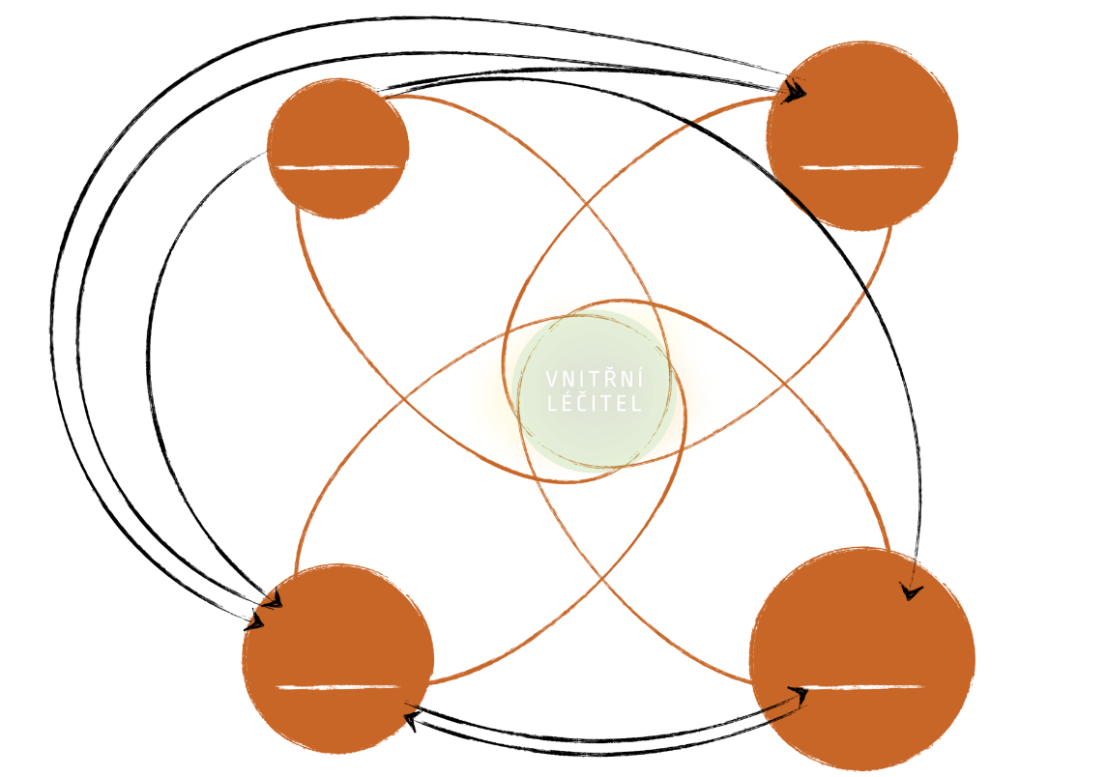
- Na následujících stranách si postupně doplňte, které 4 příčiny stojí za stovkami nemocí:
PŘÍČINA 1: I _ _ _ _ _ _ _ _ _ R _ _ _ _ _ _ _ _ _

Hormon spojený s touto příčinou se jmenuje: _ _ _ _ _ _ _
Mezi jeho nejdůležitější funkce patří: (Zaškrtněte správné)
❏ Trávení jídla a příjem živin
❏ Regulaci energie a příjem živin všech buněk
❏ Růst buněk
❏ Připravit tělo na boj v případě nebezpečí
❏ Relaxaci těla při spánku
❏ Správnou produkci vajíček u žen a spermií u mužů
❏ Produkci tuků v játrech
❏ Chránit tělo před bakteriemi, viry, infekcemi a dalšími hrozbami
Kolik procent lidí trpí touto příčinou v:
USA ______ %
Evropě ______ %

Který z projevů této příčiny se možná týká i mě?
(zaškrtněte projevy, které u sebe pozorujete nebo máte diagnostikované)
❏ Nadváha
❏ Problémy zhubnout
❏ Vyšší krevní cukr
❏ Diabetes
❏ Nezvladatelné chutě
❏ Přejídání
❏ Chuť na sladké (např. po jídle)
❏ Únava po jídle
❏ Problémy s kůží
❏ Vysoký krevní tlak
❏ Zadržování soli a vody
❏ Zužování cév
❏ Omezení roztažnosti cév
❏ Usazování tuku na stěnách cév
❏ Zvětšování srdce
❏ Ztlušťování stěn srdce
❏ Zjizvení srdce
❏ Tinnitus
❏ Dna
❏ Migrény
Více možností na
další straně...
❏ Neuropatie
❏ Demence
❏ Neplodnost
❏ Erektilní dysfunkce
❏ Rakovina
❏ Omezená hybnost žaludku (hnití jídla)
❏ Ztučnění jater
❏ Žlučové kameny
❏ Ledvinové kameny
❏ Ztučnělá slinivka
❏ Syndrom polycystických vaječníků

Můžu si přestat způsobovat tuto příčinu změnou životního stylu?
(Myšlení, jezení, pití, dýchání, spaní a pohyb?)

ANO - NE
Má pro mě smysl odstranit první příčinu, když mi to přinese více energie bez nutnosti šlofíku přes den a únavy odpoledne?
Když mě to zbaví propadů energie po jídle?
Když budu lépe spát?
Když se budu lépe soustředit?
Když se mi srovná váha?
Když se mi vyčistí kůže?
A hlavně když tělo nebude zatížené nadměrnou tvorbou _ _ _ _ _ _ _ _,
přestane vytvářet špatné tuky, místo toho je začne pálit jako energii a můžu tím všem předejít problémům jako diabetes, nemoci srdce a oběhové soustavy, ztučnění jater a slinivky, selhání ledvin, problémů s trávením a vůbec všech těch problémů vypsaných výše?

ANO - NE
PŘÍČINA 2: ROZBITÉ _ _ _ _ _ _ _
Mezi nejdůležitější funkce tohoto systému v těle patří: (Zaškrtněte správné)
❏ Trávení jídla a příjem živin
❏ Regulaci energie a příjem živin všech buněk
❏ Růst buněk
❏ Detoxikace organismu
❏ Je to dům našeho imunitního systému, který nás brání
❏ Připravit tělo na boj v případě nebezpečí
❏ Relaxaci těla při spánku
❏ Správnou produkci vajíček u žen a spermií u mužů
❏ Produkci tuků v játrech
Tento systém v lidském těla začíná v P _ _ _ a končí v K _ _ _ _ _ _ _ U.
Když v žaludku hnije jídle nezávisí to na tom, jestli sníme steak nebo salát, ale závisí to na tom, jestli je v žaludku dostatek _ _ _ _ _ _ _ __ _ _ _ _ _ _ _.

Který z projevů této příčiny se možná týká i mě?
(zaškrtněte projevy, které u sebe pozorujete nebo máte diagnostikované)
❏ Citlivé reakce na jídlo
❏ Kožní problémy - svědění, pupínky, zarudnutí, pocení, otoky, kopřivka
❏ Napuchnutí nosní sliznice
❏ Bolesti hlavy
❏ Zrychlený typ
❏ Depresivní myšlenky
z ničeho nic
❏ Pálení žáhy
❏ Těžkost po jídle
❏ Nadýmání a plynatost
❏ Křeče v žaludku, křeče ve střevech
❏ Nafouklé břicho
❏ Vředy
❏ Zánět
❏ Gastritida - zánět žaludku
Více možností na
další straně...
❏ Ulcerózní kolitida - zánět střev
❏ Časté nemoci a nachlazení
❏ Rozhozený střevní mikrobiom
❏ Syndrom propustného střeva
❏ Ekzémy, akné
❏ Crohnova choroba
❏ Artritida
❏ Astma
❏ Roztroušená skleróza
❏ Parkinsonova choroba
❏ Špatné funkce štítné žlázy
❏ Chronická únava
❏ „Mlha na mozku“, špatné soustředění
❏ Bolesti hlavy, migrény
❏ Silné deprese
❏ Zácpy
❏ Průjmy
❏ Hemeroidy
❏ Krvácení z konečníku

Mohu si přestat způsobovat tuto příčinu změnou životního stylu?
(Myšlení, jezení, pití, dýchání, spaní a pohyb?)

ANO - NE
Má pro mě smysl odstranit druhou příčinu, když...
...Když mě to zbaví úbytku energie, těžkosti a nadýmání po jídle?
...Když mě to zbaví pálení kůže a bolestí hlavy?
...Když mi to po jídle přinese příval energie?
...Když to může odstranit většinu negativních myšlenek a deprese?
...Když budu mít více energie během celého dne, nebude ve mě hnít jídlo a budu mít zdravou a pravidelnou stolici?...
...A hlavě, když se mé tělo naučí naplno využívat živiny z jídla, začne naplno fungovat můj imunitní systém a můžu tím vším předejít nebo dovolit svému vnitřnímu léčiteli vyléčit např.: demenci, artritidu, zánět žaludku či střev atd.?
ANO - NE
PŘÍČINA 3: CH _ _ _ _ _ _ _ Z _ _ _ _
Je Z _ _ _ _ vždycky špatný?

ANO - NE
Co způsobuje, že lidé, kteří sedí celý den u počítače spotřebují stejné množství energie, jako lovci a sběrači z kmene Hadza? Je to _ _ _ _ _.
Zaškrtněte správnou možnost
❏ Máme málo energie, protože jsme ve stresu, nevím, kde nám hlava stojí a nedokážeme se soustředit.
❏ Jsme ve stresu, nevíme, kde nám hlava stojí a nedokážeme se soustředit, protože máme málo energie, protože máme v _ _ _ _ _.
Který z projevů této příčiny se možná týká i mě?
(zaškrtněte projevy, které u sebe pozorujete nebo máte diagnostikované)
❏ Chronická únava
a nespavost
❏ Deprese, úzkosti
a poruchy nálad
❏ Špatné soustředění
“brain fog / mlha na mozku”
❏ Bolesti hlavy
❏ Tloustnutí
❏ Přílišné hubnutí
❏ Špatná regulace teploty
❏ Časté infekce a onemocnění
❏ Bolesti těla, kloubů a svalů
❏ Revmatoidní artritida
❏ Cukrovka
❏ Ulcerózní kolitida
❏ Crohnova choroba
❏ Dna
❏ Roztroušená skleróza
❏ Lupénka
❏ Systemický lupus
❏ Demence - Parkinson, Alzheimer

Mohu si přestat způsobovat tuto příčinu změnou životního stylu?
(Myšlení, jezení, pití, dýchání, spaní a pohyb?)

ANO - NE
Má pro mě smysl odstranit třetí příčinu, když to oslabí i první a druhý příčinu? Když díky tomu můj imunitní systém začne pracovat na mém uzdravení a ne mi způsobovat nemoc? Když díky tomu získám obrovské množství energie pro cokoliv v životě chci, protože tělo nebude bojovat samo proti sobě? Když mé tělo začne lépe regulovat svou teplotu? Když díky tomu můžou zmizet bolesti svalů a kloubů? Když mohou zmizet bolesti hlavy, deprese a nespavost? A hlavně když tím můžu předejít a nebo dovolit uzdravení z nemocí jako revmatoidní artritida, cukrovka, ulcerózní kolitida, Crohnova choroba, dna, roztroušená skleróza, lupénka, systemický lupus nebo demence?

ANO - NE

PŘÍČINA 4: T _ _ _ _ _
T _ _ _ _ _ jsou jako Trojský kůň. Nebo jako kdybychom nakupovali náhradní díly pro náš vůz AUDI u výrobce Ferrari.
Jedná se například o:
- Zvýrazňovače chuti
- Barviva
- Kukuřičný sirup, glukózo fruktózový sirup
- Geneticky modifikovaná semena
Ale taky, a to naprostá většina lidí neví, jsou to ANTI-_ _ _ _ _ _
To jsou látky, kterými se R _ _ _ _ _ _ _ brání před zvířaty, škůdci a bakteriemi.
Takže R _ _ _ _ _ _ _ se brání chemicky. Oproti tomu Z _ _ _ _ _ _ se brání fyzicky.
Můžu si přestat způsobovat i tuto příčinu změnou životního stylu?
(Myšlení, jezení, pití, dýchání, spaní a pohyb?)
ANO - NE
Co je nejdůležitější pro odstranění 4 příčin stovek nemocí?
Zaškrtněte správnou možnost

❏ Odstraňovat je jednu po druhé v jakémkoliv pořadí
❏ Odstraňovat je jednu po druhé v libovolném pořadí
❏ Odstraňovat je všechny najednou
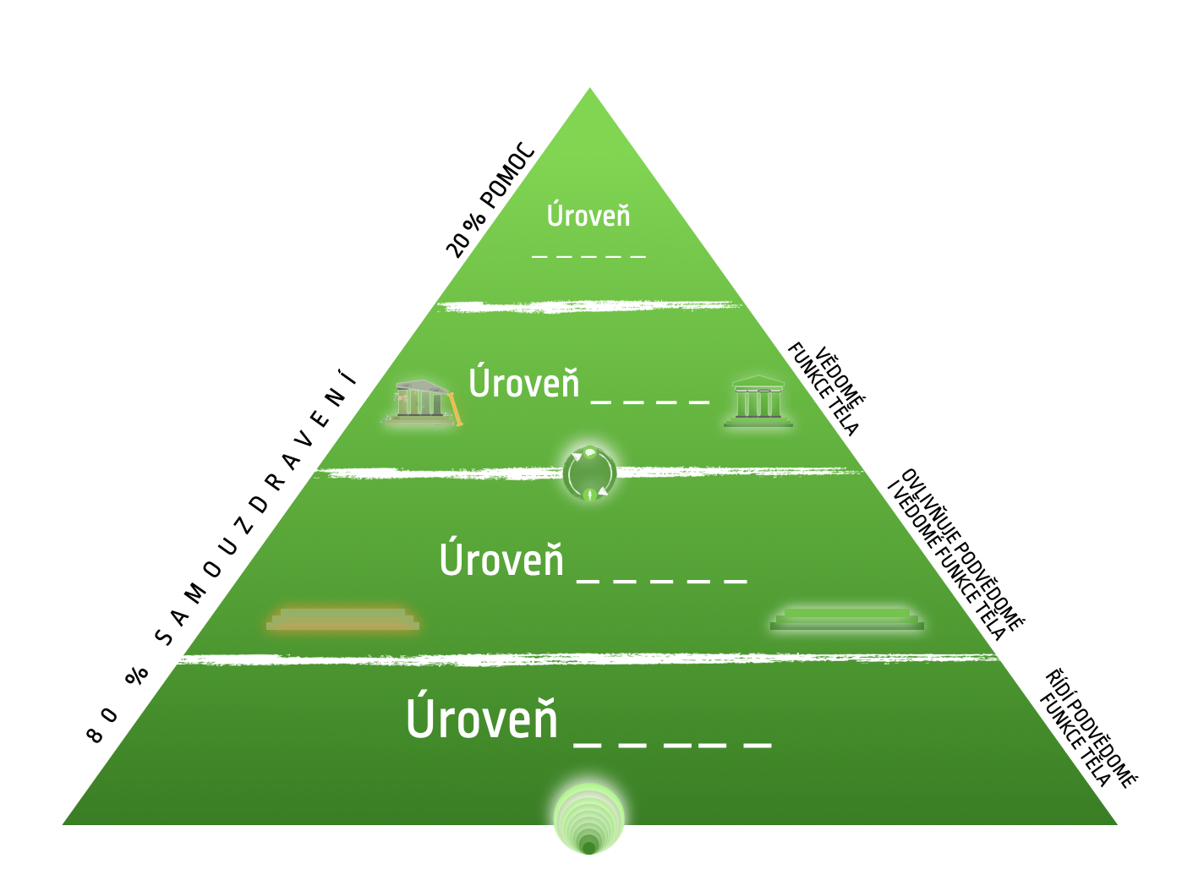
Naše samoléčebné schopnosti (vnitřního léčitele) můžeme posílit správným chápáním a využitím Úrovní zdraví™️

Které 4 Úrovně zdraví™️ existují?

Úroveň _ _ _ _ _
Úroveň _ _ _ _ _
Úroveň _ _ _ _ _
Úroveň _ _ _ _ _

- Do úrovně _ _ _ _ _ patří všechny výživové doplňky, léky, techniky, očisty, terapie a další postupy?

- Úroveň _ _ _ _ _ ovlivňuje, jak dokonale proběhnou všechny nevědomé funkce v našem těle jako trávení, regenerace, vyprazdňování, tvorba hormonů atd.
- Úroveň _ _ __ _ řídí všechny podvědomé funkce našeho těla.
- Na Úrovni _ _ __ _ vzniká zdraví.
Jaká je nejčastější chyba většina lidí na jejich cestě k uzdravení, která
jim nejvíce prodlouží cestu?
________________________________________________________________________________________________________________________________________________________________________________________________________________________________________________________________________________________________________________________

Po vysílání:

Jak se nyní po vysílání cítím?
____________________________________________________________________________________________________________________________________________________________________________________________________________________________________________________________________________________________________________________________________
Co jsou 3 nejdůležitější uvědomění, které si odnáším z vysílání?
____________________________________________________________________________________________________________________________________________________________________________________________________________________________________________________________________________________________________________________________________

Jak jste odpověděli na otázku (věřím, že se může obnovit i tělo?)
___________________________________________________________________________________________________________________________________________________________________________________________________________________________________________________
pokud jste napsali ne… proč ne? Odpověděl/a bych ne i teď po skončení vysílání? ________________________________________________________________________
Pokud opravdu nevěříte, napište mi svou pochybnost na mirek@jistoucestoukezdravi.cz, rád vám na to dám svůj úhel pohledu.
To, že je to možné je totiž nejdůležitější pro vaše uzdravení. To dělí nevyléčitelné lidi od těch vyléčitelných.
Co nyní udělám pro odstranění 4 příčin?
____________________________________________________________________________________________________________________________________________________________________________________________________________________________________________________________________________________________________________________________________

Využiju možnost spolupráce s Mirkem na odstranění 4 příčin v rámci programu Vnitřní léčitel?
__________________________________________________________________________________________________________________________________________________________________

Pokud ano, proč? - Pokud ne, proč?
Pokud si nejsem jistý/á proč? – Pomozte si otázkou ‚‚Co nyní potřebuji, abych se rozhodl/a tak, že se kolem toho rozhodnutí budu cítit dobře, ať už bude jakékoliv?‘‘
____________________________________________________________________________________________________________________________________________________________________________________________________________________________________________________________________________________________________________________________________
(Ať už odpovíte jakkoliv, je to v pořádku. A pokud potřebujete s rozhodnutím jakkoliv pomoci, klidně mi napište na mirek@jistoucestoukezdravi.cz - je to můj osobní e-mail.)
Děkuji, že jste vysíláním prošli a budu rád, když mi na něj pošlete zpětnou vazbu 🙂. Ať už 3-4 věty nebo klidně tento pracovní sešit. Vždycky mě zajímá, co lidi řeší na své cestě k uzdravení.
Mirek Jílek

